 | 
 | CÔNG TY TNHH GIAO THÔNG VẬN TẢI VÀ DU LỊCH SÀI GÒN |  | 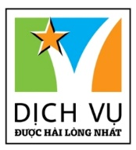
 | Văn phòng Hồ Chí Minh  ĐC: 219 Võ Văn Tần, Phường 5, Quận 3  ĐT: 19002258  Email: hcm@saigontours.asia  Website: www.saigontours.asia | Văn phòng Hà Nội: ĐC: Tầng 6, 12 Khuất Duy Tiến, P. Thanh Xuân Trung, Q.Thanh Xuân  ĐT: 1900 2258  Email: hanoi@saigontours.asia  Website: www.saigontours.asia


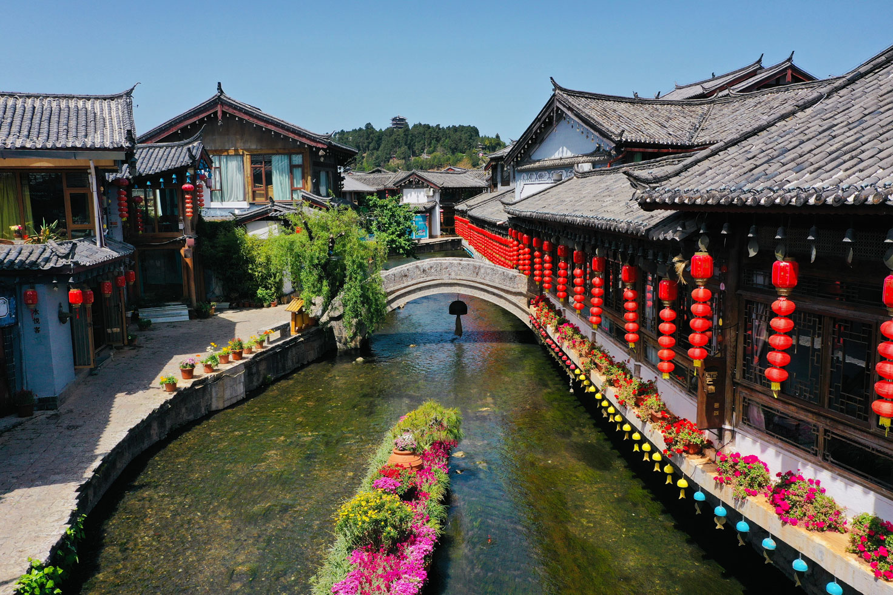

NGÀY 1 | TP.HCM THÀNH ĐÔ LỆ GIANG (Ăn trên máy bay)
- Trưởng đoàn đón Quý khách tại sân bay Tân Sơn Nhất để làm thủ tục khởi hành đi Thành Đô trên chuyến bay 3U3904 SGN-TFU 13:55-18:30, sau đó nối chuyến 3U6687 TFU-LJG 20:45-22:20 đến Lệ Giang
  - Đến sân bay Lệ Giang, xe và hướng dẫn địa phương đưa đoàn đến khách sạn.
- Nghỉ đêm tại Lệ Giang.
NGÀY 2 | LỆ GIANG SHANGRILA (Ăn 2 bữa)
- Quý khách dùng bữa sáng tại khách sạn. Quý khách làm thủ tục trả phòng, di chuyển đến ShangriLa – được biết đến như một ‘vùng đất bất tử’ qua tiểu thuyết ‘Lost Horizon’ của nhà văn James Hilton. Nơi đây được du khách ví von là thiên đường nơi hạ giới với cảnh sắt thiên nhiên kỳ thú và điểm nhấn về văn hóa
- Đoàn tham gia Hổ Khiêu Hiệp, hay còn gọi là hẻm núi Hổ Nhảy – là một hẻm núi và danh thắng được hình thành trên dòng sông Kim Sa, một nhánh của sông Dương Tử. Đây là một phần của Di sản thế giới Tam Giang Tịnh Lưu được UNESCO công nhận.
- Quý khách dùng bữa trưa, sau đó tham quan ”Thành cổ Độc Khắc Tông” (Thành cổ Ánh trăng)- Nơi tập trung sinh sống lâu đời của người Tạng có tuổi đời trên 1.300 năm được bảo tồn tốt nhất ở Trung Quốc. Tới nơi đây, du khách sẽ được chiêm ngưỡng hàng trăm căn nhà kiểu Tây Tạng cổ xưa được gìn giữ cẩn thận, được những người Tạng hiếu khách giới thiệu những nét văn hóa đặc trưng, nếp sống sinh hoạt thường ngày và nhiệt tình giúp đỡ.
- Đến nơi đoàn tự túc bữa ăn tối hoặc có thể đăng ký trải nghiệm văn hóa ăn uống, thưởng thức điệu nhảy của dân tộc Tạng (chi phí thêm 980,000VNĐ).
- Sau khi ăn tối, đoàn nhận phòng, nghỉ đêm tại ShangriLa.
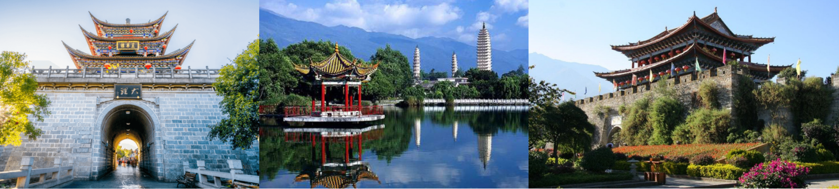

NGÀY 3 | SHANGRILA LỆ GIANG (Ăn 3 bữa)
- Quý khách ăn sáng, làm thủ tục trả phòng, hướng dẫn đưa Quý khách đi tham quan chùa Tùng Tán Lâm – nơi thờ tự Phật giáo dòng Mật Tông Tây Tạng, nơi đây được coi là hình ảnh thu nhỏ của Cung điện Potala (Tây Tạng) nằm trên độ cao 3200m.Nổi bật với những mái nhọn vàng rực rỡ là một ngôi đền lớn nhất Vân Nam, nơi tập trung những nét văn hóa tiêu biểu của người Tạng, được xây dựng từ năm 1679 bởi vị Lạt ma thứ 5, hiện vẫn được bảo tồn nguyên vẹn.
- Tham quan Cơ sở sản xuất thịt bò Tây Tạng nguyên chất lớn nhất Trung Quốc.
- Ăn trưa xong, xe di chuyển trở về Lệ Giang, tiếp tục tham quan công viên Hắc Long Đàm - công viên nổi tiếng có Hồ Hắc Long nằm ở chân núi Long Tuyền, thuộc khu phố Cổ Lệ Giang, tỉnh Vân Nam, Trung Quốc. Công viên được xây dựng vào năm 1737 trong triều đại nhà Thanh và được dùng để làm nơi cho vua chúa ngắm nhìn cảnh quan ngoạn mục của ngọn núi cao nhất vùng mang tên Tuyết Ngọc Long.
- Đoàn di chuyển đến Lệ Giang, tham quan “Thành cổ Lệ Giang”, “Cổ trấn Thúc Hà”- được UNESCO cấp chứng nhận Di sản văn hoá thế giới năm 1997. Thành cổ Lệ Giang xây dựng cách đây hơn 800 năm, là một di sản văn hóa thế giới với phong cảnh xinh đẹp, được mệnh danh là "Venice của Phương Đông", nơi đây nhà nhà đều có suối chảy qua, những cây liễu buông xuống các bậc cửa và những cây cầu nhỏ xinh xắn.
- Quý Khách dùng bữa tối tại nhà hàng địa phương và nghỉ ngơi tại khách sạn hoặc đăng ký xem chương trình biểu diễn Thiên Cổ Tình (Chi phí tự túc 1.330.000 VNĐ/khách)
- Sau khi ăn tối, Quý khách nhận phòng
- Nghỉ đêm tại Lệ Giang.
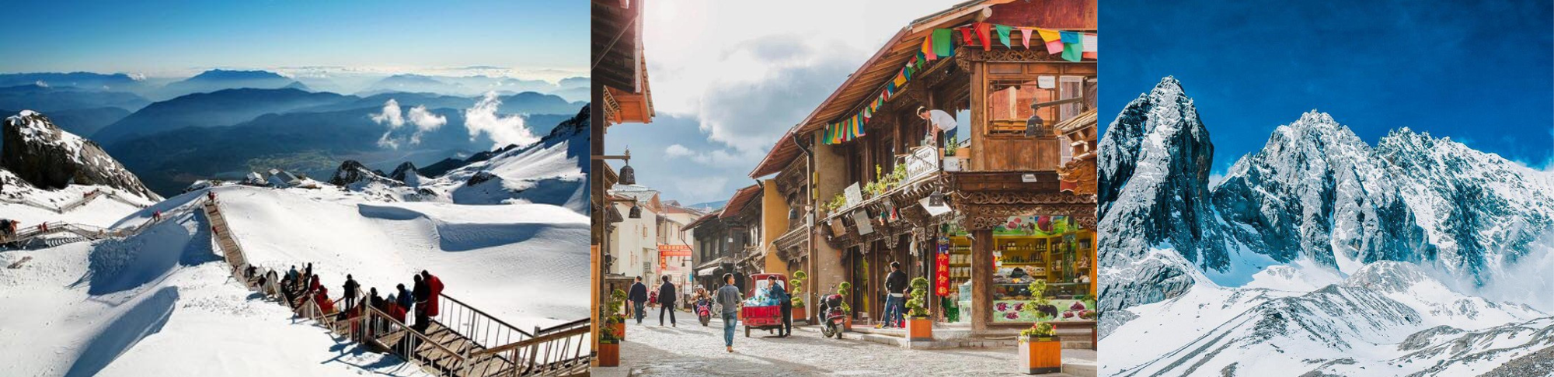

NGÀY 4 | LỆ GIANG (Ăn 3 bữa)
- Quý khách dùng bữa sáng tại khách sạn, đoàn sẽ đến với “Bảo tàng Băng Xuyên hiện đại” – Núi Tuyết Ngọc Long – nơi đây quanh năm tuyết phủ trắng bao phủ một khu vực rộng lớn giống như con rồng lớn nên được gọi là “Ngọc Long”. Nơi đây còn được so sánh với “Thụy Sĩ Á Đông” như rặng Pyrenes (ngọn núi nổi tiếng tại biên giới Pháp và Thụy Sĩ). Đoàn đi cáp treo lớn lên núi với độ cao 4600m và chụp ảnh lưu niệm.
- Đoàn dùng bữa trưa, sau đó đến với “Vân Sơn Bình” - là một đồng cỏ rừng ở phía đông núi tuyết Ngọc Long, rộng khoảng 0,5 km2, độ cao khoảng 3000 mét. Những ngọn núi phủ tuyết giống như một bức bình phong bằng ngọc bích, cao chót vót trong mây; Quý khách sẽ được đi cáp treo Vân Sơn Bình, ngắm nhìn "toà thành" được tạo nên bởi màu xanh của cây cối. Ngoài ra, từ trạm dưới của "cáp treo" Vân Sơn Bình đi lên sẽ đến được Sạn đạo Vân Sơn - một con đường cho du khách tham quan. (Bao gồm xe bus trung chuyển, cáp treo, ko bao gồm xe điện đi Sạn Đạo)
- Sau đó tiến đến “Di sản đồng ruộng của Tiên nhân” – Lam Nguyệt cốc (không bao gồm xe điện), bảo tàng “Đồng Nhân Đường”.
  - Kết thúc một ngày bằng bữa tối.
  - Nghỉ đêm tại Lệ Giang.
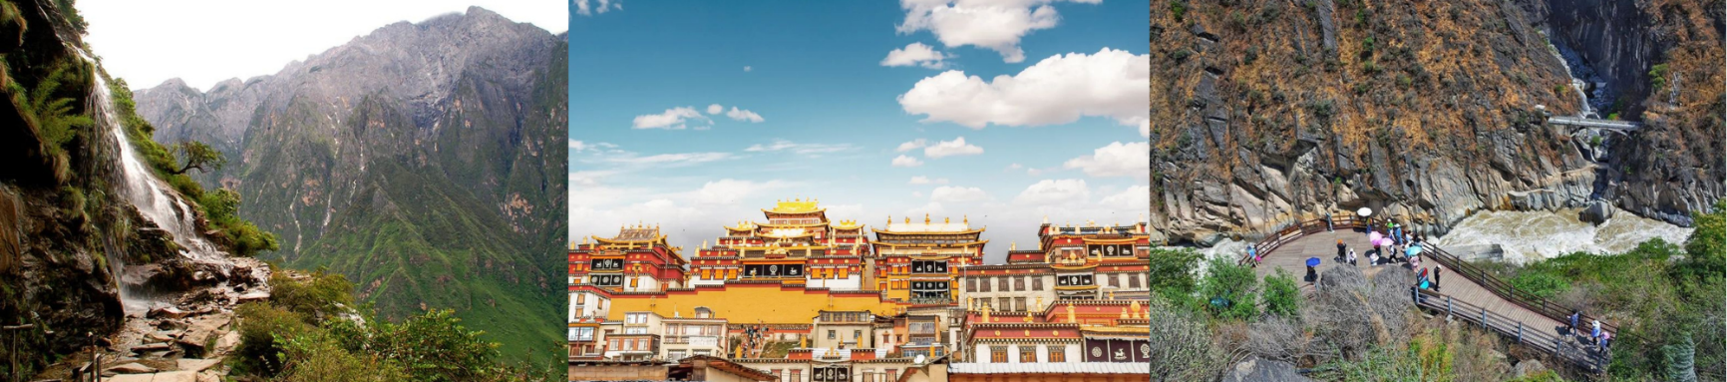

NGÀY 5 | LỆ GIANG THÀNH ĐÔ (Ăn 3 bữa)
- Sau bữa sáng, quý khách di chuyển ra sân bay đến Thành Đô trên chuyến bay 3U6686 TFU-LJG 09:30-10:50 ,đến Thành Đô quý khách tham quan Trung Tâm Gấu Trúc Thành Đô (không bao gồm xe điện) Nơi được xem là "Ngôi Nhà Thiên Đường" dành cho gấu trúc, loài động vật đáng yêu đang trên đà tuyệt chủng. Trung tâm nghiên cứu nằm cách trung tâm thành phố 15km, có tổng diện tích 1.000 ha, là nơi bảo tồn gấu trúc trọng điểm của Trung Quốc.
- Quý Khách dùng bữa trưa tại nhà hàng địa phương. Sau đó khởi hành đi tham quan phố cổ Cẩm Lý: Đây là một trong những con phố nổi tiếng nhất của Thành Đô. Có thể nói phố Cẩm Lý là một bức tranh thu nhỏ về văn hóa của Tứ Xuyên nói riêng và Trung Quốc nói chung.
- Quý khách dùng cơm tối và nghỉ đêm tại Thành Đô.
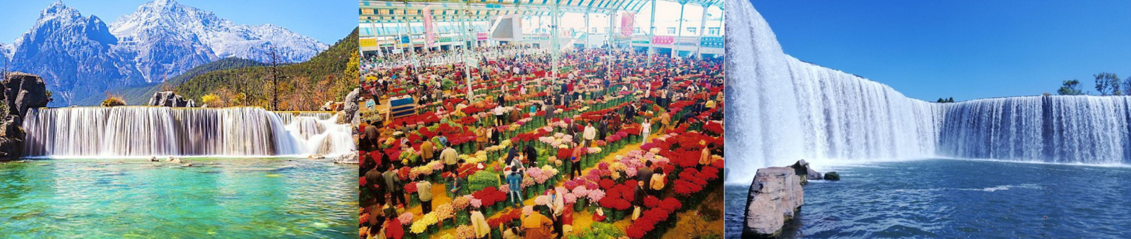
NGÀY 6 | THÀNH ĐÔ TP.HCM (Ăn trưa trên máy bay)
- Đoàn dùng bữa sáng tại khách sạn, trả phòng.
- Xe đưa đoàn ra sân bay làm thủ tục xuất cảnh đáp chuyến bay 3U3903 TFU-SGN 10:15-13:05về TPHCM
  - Đến sân bay Tân Sơn Nhất, đoàn làm thủ tục nhập cảnh lấy hành lý.
Trưởng đoàn tạm biệt quý khách – Kết thúc chuyến du lịch vui vẻ!
** Chú ý : Thứ tự chương trình có thể thay đổi theo sự sắp xếp của Hướng Dẫn Viên để phù hợp với tình hình thực tế nhưng vẫn đảm bảo đầy đủ các điểm tham quan đã nêu trong chương trình.
NGÀY KHỞI HÀNH | CHUYẾN BAY | GIÁ BÁN KHÁCH (VNĐ)
 |  | NGƯỜI LỚN | TRẺ EM NGỦ GHÉP
 |  |  | (Từ 2-11 tuổi) | (Dưới 2 tuổi)
01/09/2023 | 3U3904 SGN-TFU 13:55-18:30  3U6687 TFU-LJG 20:45-22:20  3U6686 LJG-TFU 09:30-10:50  3U3903 TFU-SGN 10:15-13:05 | 20.990.000 | 18.390.000 | 6.290.000
15/09/2023 |  | 19.990.000 | 17.590.000 | 5.990.000
22/09/2023 |  | 19.990.000 | 17.590.000 | 5.990.000
13/10/2023 |  | 19.990.000 | 17.590.000 | 5.990.000
20/10/2023 |  | 19.990.000 | 17.590.000 | 5.990.000
27/10/2023 |  | 19.990.000 | 17.590.000 | 5.990.000

- GIÁ TOUR BAO GỒM:
- Vé máy bay khứ hồi theo đoàn Sichuan Airline. (gồm 23kg + 05kg hành lý)
- Bảo hiểm du lịch Quốc tế suốt tuyến.
- Phí an ninh sân bay, bảo hiểm hàng không thuế phi trường 2 nước (có thể thay đổi tại thời điểm xuất vé).
- Khách sạn tiêu chuẩn 4*(2 người/phòng - phòng 3 người trường hợp đi lẻ nam hoặc nữ).
- Thành Đô: Khách sạn Holiday Inn Express hoặc tương đương
- Lệ Giang : Khách sạn Longyaxiang hoặc tương đương
- Shangrila: Khách sạn Shujin Muyun hoặc tương đương
- Visa đoàn nhập cảnh Trung Quốc cho khách hộ chiếu Việt Nam. (Scan: Hộ chiếu + 2 hình 4*6 nền trắng)
- Phục vụ 1 chai nước suối/khách/ngày.
- Các bữa ăn như chương trình (các bữa ăn có thể thay đổi phù hợp với tuyến điểm tuy nhiên vẫn đảm bảo đủ số lượng và chất lượng bữa ăn tương đương hoặc hơn).
- Xe máy lạnh vận chuyển suốt tuyến.
- Vé tham quan như chương trình.
- Trưởng đoàn và HDV địa phương phục vụ suốt tuyến theo chương trình.
- GIÁ TOUR KHÔNG BAO GỒM:
- Chi phí cá nhân, hành lý quá cước, điện thoại, giặt ủi, tham quan ngoài chương trình.
- Phụ thu phòng đơn (nếu có) (3.600.000 VNĐ).
- Visa tái nhập Việt Nam cho khách quốc tịch nước ngoài (nếu có): (840.000VNĐ/khách).
- Tips cho tài xế địa phương và hướng dẫn viên mức đề nghị: (125.000VNĐ/ngày/khách).
- GIÁ TOUR TRẺ EM:
- Trẻ nhỏ dưới 2 tuổi: 30% giá tour người lớn (sử dụng giường chung với người lớn).
- Trẻ em từ 2 tuổi đến dưới 11 tuổi: Không có chế độ giường riêng.
- Trẻ em từ 2 tuổi đến dưới 11 tuổi: 100% (Có chế độ giường riêng).
- Trẻ em đủ 11 tuổi trở lên: 100% giá tour người lớn.
- ĐIỀU KIỆN HOÀN/HỦY: Ngay sau khi đăng kí tour, cọc 50% tổng giá tour, Phần còn lại Vui lòng thanh toán trước 14 ngày khởi hành.
- Hủy tour sau khi đăng ký phí phạt 50% tiền cọc (+phí visa nếu có).
- Hủy tour trước 30 ngày phí phạt = 50% tổng giá tour chương trình (+phí visa nếu có) (Tính theo ngày làm việc)
- Hủy tour trước 20 ngày phí phạt = 75% tổng giá tour chương trình (+phí visa nếu có) (Tính theo ngày làm việc)
- Sau thời gian trên phí phạt = 100% tổng giá trị chương trình (+ phí visa nếu có). (Tính theo ngày làm việc)
- Việc huỷ bỏ chuyến đi phải được thông báo trực tiếp với Công ty hoặc qua fax, email, tin nhắn điện thoại và phải được Công ty xác nhận. Việc huỷ bỏ bằng điện thoại không được chấp nhận.
- Thời gian hủy tour được tính cho ngày làm việc, không tính thứ bảy, chủ nhật và các ngày Lễ Tết.

- LƯU Ý:
- Nếu khách hàng bị cơ quan xuất nhập cảnh từ chối xuất cảnh hoặc nhập cảnh vì lí do cá nhân hay nhân thân, công ty du lịch sẽ không chịu trách nhiệm và sẽ không hoàn trả tiền tour.
- Không giải quyết cho bất kì lí do thăm thân, kinh doanh…để tách đoàn..
- Do các chuyến bay phụ thuộc vào các hãng Hàng Không nên trong một số trường hợp giờ bay có thể thay đổi mà không được thông báo trước.
- (Hộ chiếu) Phải còn thời hạn sử dụng trên 6 tháng (Tính từ ngày khởi hành).
- Tour thuần túy du lịch, suốt chương trình Quý khách không được rời đoàn. (Đối với Khách hàng tách đoàn, Chi phí tách đoàn Phía cty Trung Quốc sẽ thu phí tách đoàn).
- Nếu khách là Việt Kiều hoặc nước ngoài có visa rời phải mang theo lúc đi tour
- Trẻ em dưới 15 tuổi phải có bố mẹ đi cùng hoặc người được uỷ quyền phải có giấy uỷ quyền từ bố mẹ.
- Cty sẽ hỗ trợ về thủ tục hồ sơ trong khả năng khi Quý khách bị từ chối nhập cảnh vào lãnh thổ Trung Quốc.

